VY_32_INOVACE_24_SKUPINY ŽIVOČICHŮ_ČS_KOŠUTOVÁ
SKUPINY ŽIVOČICHŮ
Anotace | Pracovní list je zaměřen na procvičování znalostí o skupinách živočichů a jejich zástupcích. Žáci si formou tohoto PL také upevní poznatky o savcích, zopakují si význam pojmů obratlovci a bezobratlí. Na závěr mohou žáci ohodnotit svou práci příslušným smajlíkem.
Autor | Mgr. Andrea Košutová
Sada DUM | Inovace a zkvalitnění výuky prostřednictvím ICT
Předmět | Člověk a jeho svět
Očekávaný výstup | Uvést zástupce živočišné a rostlinné říše vyskytující se v nejbližším okolí a popsat jejich základní životní podmínky.
Klíčová slova | Skupina, živočich, savci, ptáci, žáby, měkkýši, členovci, červi, ryby, hmyz, bezobratlí, obratlovci.
Druh učebního materiálu | PL
Cílová skupina | Žák základní školy praktické
Stupeň a typ vzdělávání | Základní vzdělávání – I. stupeň, 5. ročník
Ověřeno | Datum: 5. 11. 2013 třída: V. A pracoviště: Komenského
Zdroj | Microsoft office clipart

1. Škrtni, co zde nepatří.
Skupiny živočichů.
ptáci hladovci savci měkouši hmyz ryby žáby členovití

2. Napiš jednoho zástupce, který patří do dané skupiny živočichů.
savci ________________________
ptáci ________________________
žáby ________________________
měkkýši ________________________
členovci ________________________
červi ________________________
ryby ________________________
hmyz ________________________

3. Zopakuj si poznatky o savcích. Vybarvi správnou odpověď.
Savčí maminky kojí svá mláďata mateřským mlékem. ANO NE
Kostra každého savce je stejná. ANO NE
Všichni savci mají mozek. ANO NE
Do skupiny savců patří i netopýr. ANO NE

3. Co znamená pojem obojživelník. Křížkem označ správnou odpověď.
Obojživelník je:
Živočich, který žije pouze pod vodou.
Živočich, jehož larvy žijí ve vodě a dospělí jedinci převážně na souši (zemi).
Živočich, který žije pouze na souši (na zemi).

4. Doplň správnou odpověď.
Hlemýžď může zatahovat celé měkké tělo do _____________________ .
Pavouk má ________ nohou.
Ryby dýchají ________________ .
Nápověda: žábrami, ulity, osm

5. Které živočichy řadíme mezi bezobratlé a které mezi obratlovce. Spoj.

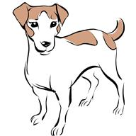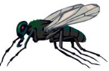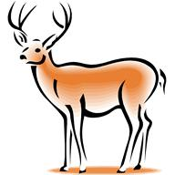

bezobratlí OBRatlovci

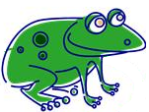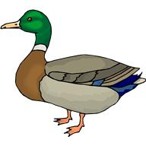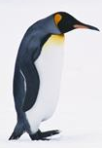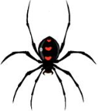

Jakého smajlíka si za svou práci zasloužíš? Vyber.


úkoly se mi dařilo plnit moc mi to nešlo nezvládl jsem to

